федеральное государственное бюджетное образовательное учреждение высшего образования «Красноярский государственный медицинский университет имени профессора В.Ф. Войно-Ясенецкого» Министерства здравоохранения Российской Федерации

Реферат

По дисциплине: «Ортодонтия»
на тему: «Изучение ТРГ головы в боковой проекции. Расположение точек и линий для изучения ТРГ»

Выполнил ординатор кафедры ортопедическая стоматология по специальности: Ортодонтия
Сафарова Муниса Абдугафуровна
Рецензент:
ДМН, Профессор
Чижов Юрий Васильевич

Содержание

Введение………………………………………………………………………….3
1.Изучение ТРГ…………………………………………………………………...4
2.Точки на телерентгенограмме………………………………………………….5
3.Линии на телерентгенограмме……………………………………………..…..6
4. Основные методы анализа телерентгенограммы……………………………7
5.Метод Шварца……………………………………………..……………………8
5.1. Краниометрия……………………………………………………….………8
5.2 Гнатометрия……………………………………………………………..…….9
5.3. Профилометрия……………………………………………………..…..…..15
Заключение ……………………………………………………………..……....18
Список литературы…………………………………………………………19-20

Введение

Телерентгенография головы является важным диагностическим средством в современной стоматологии и часто используется врачами разных специальностей при уточнении диагноза и планировании лечения. Часто на данный вид исследования направляют врачи-ортодонты, ортопеды и челюстно-лицевые хирурги.
ТРГ головы в боковой проекции позволяет доктору получить информацию об аномалии окклюзии в сагиттальном и вертикальном направлении, оценить размеры верхней и нижней челюстей, длину ветви нижней челюсти, угол наклона резцов обеих челюстей как к плоскости соответствующей челюсти, так и к переднему основанию черепа, определить тип роста лицевого скелета, что очень важно при планировании ортодонтического лечения растущих пациентов.[8]

Изучение ТРГ
ТРГ - обзорный снимок головы, выполняется каждому пациенту, при планировании ортодонтического вмешательства. Методика заключается в максимальном удалении источника излучения от снимаемого объекта, в то время как пленка максимально приближена к объекту. Таким образом, лучи, попадающие на пленку, практически параллельны между собой и на снимке получается изображение объекта с минимальными искажениями . Оптимальное расстояние для проведения ТРГ - 4-5м (увеличение на снимке
3%). Однако съемка на таком расстоянии трудно выполнима, поэтому в 1958г. на съезде АОО в Бостоне было принято стандартное расстояние - 1,5 м. Увеличение - 7%.
Для фиксации головы пациента строго параллельно плоскости кассеты используется цефалостат с ушными оливами. Снимок может быть проведен в прямой (в фас) и боковой проекции (в профиль). Чаще используется боковая ТРГ. В
боковой проекции проводятся измерения в сагиттальной и вертикальной плоскостях, в прямой - в трансверзальной и вертикальной. Различными авторами было предложено множество методик расчета и
оценки ТРГ. Все измерения на ТРГ можно разделить на 3 группы:
-краниометрия: оценка положения и наклона челюстей в пространстве черепа. В
качестве ориентира используется плоскость переднего основания черепа.
-гнатометрия: изучение размеров челюстей, соотношение их друг с другом,
положение зубов относительно базисов челюстей.
-профилометрия: изучение профиля мягких тканей.[4]

Точки на телерентгенограмме
костные точки:
-точка S: центр турецкого седла;
-точка N: наиболее глубокая точка в месте перехода костей лба в кости носа;
-точка А: наиболее глубокая точка на переднем костном контуре базиса верхней челюсти;
-точка В: наиболее глубокая точка на переднем контуре базиса нижней челюсти;
-точка Sp: передняя точка костной части передней носовой ости;
-точка Pmm: точка пересечения твердого неба и фиссуры pterygoideus;
-точка Pg: передняя точка на костном контуре подбородка;
-точка Me: точка перехода нижнего контура симфиза в задний контур;
-точка Gn: точка, расположенная на костном контуре подбородка посередине между точками Pg и Me;
-точка Со: точка перехода верхнего контура суставного отростка в задний контур.[4]

кожные точки:
-точка gl : самая выступающая точка на мягкотканном контуре лба
-точка cm: место перехода контура перегородки носа в кончик носа
-точка sn: место перехода перегородки носа в верхнюю губу
-точка Is: самая выступающая точка красной каймы верхней губы
-точка pg: самая выступающая точка на мягкотканном контуре подбородка
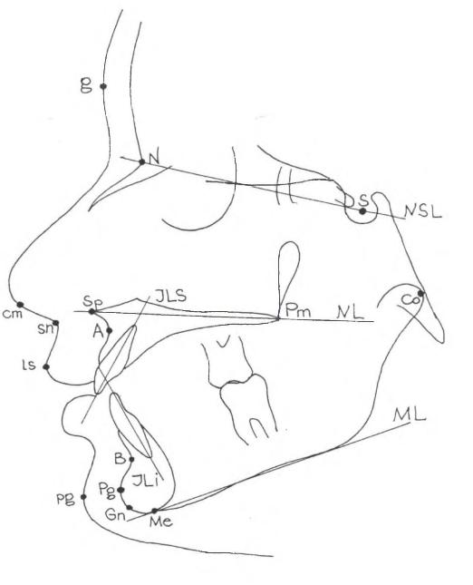
Рис.1 Точки и линии для изучения ТРГ в боковой проекции
линии на телерентгенограмме:
-линия NSL: плоскость основания черепа, линия, соединяющая точки S и N
-линия NL: плоскость основания верхней челюсти, проводится по контуру твердого неба
-линия MI.: плоскость основания нижней челюсти, проводится от точки Me как касательная к дистальному участку нижнего контура тела нижней челюсти
-линия ILS: ось верхнего резца, проводится через середину режущего грая и верхушку корня зуба
-линия ILi: ось нижнего резца, проводится также как и предыдущая

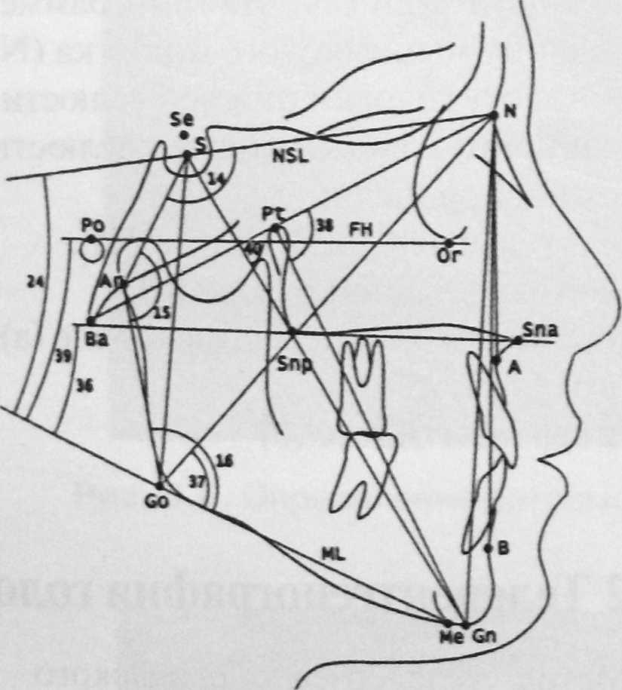

Рис.2 Телерентгенограмма головы, выполненная в боковой проекции. Компьютерный анализ ТРГ головы.

Основные методы анализа телерентгенограмм по видам измерений следующие: 1) определение линейных размеров между определенными точками и их взаимоотношений (по Иванову, де Костеру, Коркхаузу, Моресу, Вилли, Колоткову и др.); 2) измерение углов по Бъорку, Донсу, Граберу, Коски и др.; 3) определение пропорциональности размеров костей лицевого скелета и отдельных их участков по Май и Люци.[4]
Применяются также сочетанные методы анализа, авторы которых рекомендуют учитывать линейные и угловые размеры, определять пропорциональность строения лицевого скелета.
Из разнообразных методов анализа боковых телерентгенограмм головы большинство авторов отдают предпочтение методу Шварца, позволяющему достаточно полно изучить строение органов зубочелюстной системы и лица. Метод Шварца
Основан на определении угловых и линейных величин, а также их пропорциональности. В связи с тем что гнатическая часть лицевого скелета больше подвергается аномалиям развития, автор выделил ее посредством спинальной плоскости (SpP), разделяющей краниальную и гнатическую части головы. В качестве ориентира использована плоскость переднего основания черепа (N—Se). При анализе ТРГ А. М. Schwarz подразделяет угловые и линейные измерения на краниометрические, гнатометрические и профилометрические. Такое разделение обусловлено тем, что гнатическая часть черепа больше подвержена аномалиям развития, чем краниальная. Гнатическая часть черепа является областью, на которую воздействуют ортодонты при устранении зубочелюстных аномалий. Граница между краниальной и гнатической частями проходит по небной плоскости. Краниометрия.
Целью исследований является определение расположения челюстей по отношению к плоскости передней части основания черепа, т. е. определение типа лица и выявление отклонений от средних размеров, характерных для нормального прикуса при том же типе.
Путем краниометрии определяют: 1) расположение челюстей в сагиттальном и вертикальном направлениях по отношению к плоскости передней части основания черепа (смещение гнатической части вперед, назад, вверх или вниз); это дает возможность выявить вариант строения черепа; 2) расположение височно-нижнечелюстных суставов. [7]
Типы лицевого отдела черепа в зависимости от сочетаний размеров лицевого и инклинационного углов по Шварцу отношению к плоскости передней части основания черепа; 3) длину основания передней черепной ямки, по которой в процессе гнатометического исследования можно установить индивидуальную норму длины тела челюстей и отклонения в размерах. Врожденные варианты расположения челюстей определяют по величинам углов: лицевого, инклинационного и угла горизонтали.
1. Лицевой угол (F). Образуется при пересечении линий N — Se и N—A (внутренний нижний угол). Его величина характеризует расположение верхней челюсти по отношению к основанию черепа: переднее, смещенное несколько кпереди по сравнению со «средним лицом» смещенное несколько кзади по сравнению со «средним лицом». 2. Инклинационный угол (I). Образуется при пересечении линий Рп и SpP (внутренний верхний угол). Если угол I больше средней величины, то челюсти наклонены вперед больше, чем у «среднего лица» (антеинклинация); если угол меньше средней величины, то челюсти больше наклонены назад (ретроин-клинация). В зависимости от величины лицевого угла (F==85±5°), инк- линационного угла (1=85+5°) и сочетания их величин различают девять типов лица по Шварцу. Средний профиль лица характеризуется средней величиной лицевого угла (85°), антелицо (антепозиция челюстей) — лицевым углом больше средней величины (90°), ретролицо (ретропозиция челюстей) — лицевым углом меньше средней величины (80°). Каждый из этих трех размеров лицевого угла (средний, больше среднего, меньше среднего) может сочетаться с одним из трех размеров инклинационного угла. [7]
Средний инклинационный угол 85 характеризует прямое лицо. Наклон гнатической части вперед (антеинклинация) приводит к увеличению этого угла до 90° и профилю челюстей, скошенному кпереди. Наклон гнатической части назад (ретроинклинация) вызывает уменьшение угла до 80°, при этом профиль челюстей скошен кзади. При инклинации (передней или задней) изменяется направление окклюзионной и мандибулярной плоскостей,
а также направление осей резцов. 3. Угол горизонтали (Н). Образуется при пересечении линий Н и Рп (внутренний верхний угол). Он определяет положение суставных головок нижней челюсти по отношению к основанию черепа, что влияет на форму профиля лица. По данным А. М. Schwarz, имеется взаимозависимость глубины средней черепной ямки и расположения височно-нижнечелюстных суставов. Чем эта ямка более плоская, тем выше находятся суставы, и наоборот. С изменением расположения орбитальной точки (Or) и суставных головок изменяются наклон плоскости Н и величина угла Н—Рп. Если угол Н меньше средней величины, то суставные головки находятся в положении супрапозиции, ближе к основанию черепа, а если он больше, то суставные головки; в положении инфрапозиции, ниже от основания черепа, чем у «среднего лица». Наклон Н плоскости влияет на очертания' профиля лица. При супрапозиции суставных головок и нор-й мальном развитии нижней челюсти подбородок смещен кзади,, при инфрапозиции — кпереди. В связи с этим супрапозиция,,^ суставных головок влияет на форму челюстного профиля как ретроинклинация, а инфрапозиция — как антеинклинацих челюстей. [7]

Расположение подбородка может выравниваться за счет роста ветвей нижней челюсти в длину, удлинения базис нижней челюсти и увеличения ее углов.
Гнатометрия
На основании гнатометрии можно: 1) определить аномалию, развившуюся в результате несоответствия размеров челюстей (длины тела челюстей, вы-| соты ветвей нижней челюсти), аномалий положения зубов и формы альвеолярного отростка; 2) выяснить влияние размеров и положения челюстей, а так же аномалий положения зубов на форму профиля лица;
3) определить степень наклона окклюзионной плоскости плоскости основания черепа, что важно для прогноз лечения с эстетической точки зрения. Для анализа состояния гнатической части лицевого скелет используют следующие линии и обозначения: МР, MT(, MT^I ОсР, А— В, A—Pg, продольные оси верхних и нижних зубов.
Показатели измерений и их значения.
1. Угол РпОсР (внутренний верхний угол). При ориентации на положение 1-х и 6-х зубов (сменный прикус) средняя 158дичина этого угла больше, чем при ориентации на положение 1-х и 7-х (постоянный прикус). Избирают дистальные бугры последних жевательных зубов, расположенных в прикусе при центральной окклюзии. Если угол меньше среднего, то окклюзионная плоскость больше наклонена вверх по отношению к основанию черепа, чем у «среднего лица», и это влияет на эстетический прогноз лечения сагиттальных аномалий прикуса. В частности, при лечении дистального прикуса, когда угол окклюзионной плоскости меньше 75°, смещение нижней челюсти вперед малоэффективно. Это объясняется тем, что в подобных случаях по отношению к линии Рп подбородок смещается кпереди недостаточно. Если угол больше среднего, то после лечения дистального или мезиального прикуса можно ожидать улучшения профиля лица. 2. Угол SpPOcP. При ориентации на положение 1 — б-е зубы меньше, чем при ориентации на 1—7-е зубы. Этот угол отражает вертикальное расположение передних и боковых зубов. Угол ОсРМР. [1]
При ориентации на 1—6-е зубы больше, чем при ориентации на 1—7-е зубы. 3. Угол PnMP — внутренний верхний угол. В среднем равен 65°. Величина угла изменяется в результате анте- и ретро инк-линации челюстей, инфра- и супрапозиции суставных головок нижней челюсти, а также при аномалиях положения или развития нижней челюсти. Посредством сопоставления данных кран и о- и гнатометрии можно определить причину изменения величины этого угла. 4. Базальный угол (В). Угол наклона основания челюстей друг к другу (SpPMP) характеризует вертикальное положение челюстей. Его размер обусловлен высотой боковых зубов и величиной нижнечелюстных углов.
Если этот угол больше средней величины, то боковые участки челюстей укорочены, а передние обычно удлинены, подбородок смещен назад, если же он меньше средней величины, то наблюдаются противоположные соотношения. По данным А. М. Schwarz, увеличению угла В на 10° соответствует увеличение угла MM (APgSpP) на 7°; про- тивоположные изменения наблюдаются в том случае, если угол В меньше средней величины. 5. Нижнечелюстной угол (G). Измеряют между линиями МТ, и МТ„ т. е. касательными к нижнему краю нижней челюсти и задней поверхности ее ветвей. Длину тела нижней челюсти измеряют от точки пересечения перпендикуляра, опу-^нного из точки Pg на плоскость МТ,, до точки Go. Высоту ^твей измеряют от точки пересечения МТ, и МТ, до точки Пресечения МТ, и плоскости Н. Соотношение длины (в миллиметрах) переднего участка основания черепа (N—Se), базиса верхней и нижней челюстей и высоты ветвей при нормально сформированном постоянном прикусе
При определении степени развития ветвей нижней челюсти необходимо учитывать также их ширину. Длина нижней челюсти при ее нормальном развитии, по данным этого автора, равна длине основания передней черепной ямки (расстояние Se—N+3 мм). Если искомая длина совпадает с истинной, то челюсть развита нормально. [1]
В тех случаях, когда истинная длина значительно меньше или больше искомой, челюсть недоразвита или чрезмерно развита. 6. Отношение длины верхней челюсти к длине переднего основания черепа (N—Se). По Шварцу, оно составляет 7:10. Длина верхней челюсти измеряется от точки пересечения перпендикуляра, опущенного из точки А на SpP, до точки PNS. 7. Соотношение высоты зубов. По А. М. Schwarz, оно составляет 1: Т= 2 : 3; 1: 6= 5 :4; 1: 7 = 3 : 2 (до 4 : 3); 1: 7 = 5 : 4. Вертикальный размер челюстей — зубоальвеолярную высоту — определяют: в области передних зубов — по перпендикляру от режущих краев центральных резцов до плоскости основания соответствующей челюсти, в области боковых зубов — по перпендикуляру от середины жевательной поверхности первых и вторых моляров до плоскости основания соответствующей челюсти.
Аномалия развития челюстей в высоту отражается на длине нижней части лица, а также форме супраментальной борозды. 8. Отношение верхушек корней первых постоянных моляров к плоскости SpP: 6 ниже SpP, на ней или выше плоскости; 7 — ниже SpP, на ней или выше плоскости. 10. Угол наклона ocen зубов по отношению к плоскости основания челюстей: ISpP, 3SpP, 4SpP и др. (нижний внешний угол); IMP, 3MP и др. (верхний внешний угол). Инклинация челюстей не влияет на величину углов наклона зубов к плоскости основания челюстей, однако вызывает изменение положения зубов в пространстве, которое можно определить при внешнем осмотре лица и на телерентгенограммах головы. При антеинклинации верхние зубы кажутся отклоненными вперед, базис челюсти — отстоящим кзади по сравнению с лунками зубов. Лунки кажутся укороченными, а нижние резцы — расположенными отвесно. При ретроинклинации наблюдается обратное явление. Расположение передних зубов зависит от низкого или высокого положения височно-нижнечелюстных суставов. Передний контур апикального базиса нижней челюсти при высоком расположении суставов смещается кзади, имитируя альвеолярную протрузию.
При низком положении сустава апикальный базис выступает вперед и кажется удлиненным. 11. Взаимоположение верхних и нижних резцов. По Шварцу, оно определяется величиной межрезцового угла (ii), который образуется при пересечении длинных осей этих зубов. На взаиморасположение резцов влияет величина базального угла. При изменении его величины наклон резцов к плоскостям основания челюстей может быть средним. Если угол В равен 40°, то нижние резцы кажутся наклоненными вперед, угол ii уменьшается до 120° и внешне создается впечатление протрузии. [1]

Сагиттальные аномалии зубочелюстной системы иногда сочетаются с открытым прикусом и большой величиной базального угла, что может быть обусловлено генетическими особенностями развития. В таких случаях прогноз консервативного лечения плохой. Следовательно, при лечении аномалий прикуса величина угла В имеет прогностическое значение. 12. Отстояние режущего края 1 от линии АВ. Это изменение позволяет определить протрузию или ретрузию резцов. 13 Соотношение апикальных базисов зубных рядов. Определяется углом ABSpP. 6—1376 161При пересечении линий A—Pg и SpP образуется угол ММ. ' Измеряя этот угол, можно определить расположение подбород». 1 ка по отношению к апикальному базису верхней челюстц * (точка А). Его величина обусловлена положением челюстей, величиной угла В, высотой ветвей, вертикальным положением височно-нижнечелюстных суставов и формой подбородка. Подбородок может быть умеренно или сильно развит, что иногда наблюдается и при нормальном прикусе. Определение положения нижней челюсти по отношению к верхней с помощью угла ММ имеет важное практическое значение (независимо от величины угла В). Дистальное соотношение зубных рядов возможно и при правильном расположении тела нижней челюсти, если альвеолярный отросток смещен назад Линия A—Pg характеризует положение тела нижней челюсти, а расположение альвеолярного отростка определяют по величине угла ABSpP.
Равенство углов APgSpP и ABSpP свидетельствует об одинаковом положении тела и альвеолярного отростка по отношению к плоскости основания верхней челюсти При альвеолярном дистальном прикусе линия А—В на ТРГ находится позади линии A—Pg Иногда при дистальном прикусе тело и альвеолярный отросток нижней челюсти нерав- Я номерно смещены и тогда угол APgSpP больше средней ве- личины, а угол ABSpP еще больше. Разницу между величиной углов APgSpP и ABSpP учитывают при дифференциальной диагностике аномалий развития альвеолярного отростка и аномалии положения нижней челюсти. [1]
Профилометрия
дает возможность исследовать форму профиля лица, определить и уточнить: 1) влияние краниометрических соотношений на форму профиля; 2) истинный профиль лица, т. е такой, какой должен быть у данного обследуемого при нормальном прикусе;
3) особенности челюстного профиля, нарушающие гармонию лица определяется соотношением длины его ротовой и носовой частей, а также шириной биометрического профильного поля (средний размер 15 мм). Челюстная часть может быть несколько меньше или больше лобной или носовой Она также делится на три части, из которых одна находится в области верхней челюсти- от sn до межгубной щели, две другие — в области нижней челюсти. О наличии отклонении в расположении носа можно судить по положению его крыльев. Обычно они находятся в биометрическом профильном поле между двумя вертикальными линиями. Положение губ определяют по их отношению к линии Т. В тех случаях, когда эта линия делит красную кайму верхней губы пополам и соприкасается с наружной поверхностью красной каймы нижней губы, положение губ называют средним. Если губы находятся впереди линии Т, то такое положение называется позитивным, если позади — негативным Линии Т и Рп, пересекаясь, образуют профильный угол Т, который в среднем равен 10°.
Такой профиль идеален в эстетическом отношении и назван прямым; если же профильный угол больше 10°, то профиль называется скошенным кзади, если меньше — скошенным кпереди. [2]
При небольшой вариабельности величины угла Т гармония черт лица нарушается незначительно, но изменяется его выражение. Увеличение этого угла придает лицу выражение нежности, уменьшение — энергичности. Величина угла Т характеризует положение подбородка по отношению к подносовой точке и обусловливает форму челюстного профиля, а следовательно, имеет значение при планировании лечения сагиттальных аномалий прикуса Форма профиля зависит от толщины мягких тканей.
В области n—N она равна в среднем б мм у ребенка и у взрослого, в области sn — А у детей —12—14 мм, у взрослых — 15—17 мм, т. е. отмечается значительное колебание толщины. Отклонение мягких тканей на 2 мм в ту или иную сторону отражается на положении точки sn; это следует учитывать при постановке диагноза.
Толщина мягких тканей в области верхней и нижней 12 мм, в области наиболее выступающей части подбородка Ю мм, в области Gn 6 мм. При расположении sn впереди Рп расстояние обозначают со знаком плюс, при расположении позади — со знаком минус Имеет также значение расстояние от Рп до pg и от кожной точки Pg до костной основы подбородка (Pg). Губной угол образуется между губной касательной, соединяли наиболее выступающие точки губ, и носовой линией (Рп). Если этот угол равен нулю, то губы находятся на одном уровне; если он образуется слева от носовой линии, то считается отрицательным, если справа — положительным. На форму профиля лица влияет форма лба (отвесная, выпуклая или плоская). Форма лба имеет также значение при оценке длины переднего основания черепа. Как известно, расстояние N—Se увеличивается до 9 лет. В среднем, по данным А. М. Schwarz, оно равно 70 мм, у мальчиков 13 лет — 73 мм, у девочек того же возраста — 67 мм. Необходимо также учитывать величину носа, форму его спинки, положение глаз, форму бровей, выпуклость щек. Изучение полости носа и глотки, расположения языка, величины миндалин, выявление аденоидов имеет значение для ортодонтической диагностики и выбора плана лечения.[2]
Искомый профиль лица, т. е. тот, который мог быть, если бы не было аномалии прикуса, определяют по величине углов I, H, F. Если у обследуемого углы I и Н больше или меньше средней величины, то разницу между средней величиной этих углов и имеющейся прибавляют к средней величине профильного угла Т. Например, у обследуемого угол I = 97°, Н = 85°, F = 94°.
Тогда искомый профильный угол Т=10°+12°— 5° = 17°, а поскольку угол F увеличен на 9°, искомый профиль лица косой кзади и смещенный вперед. После оценки данных клинического и телерентгенографического обследования устанавливают диагноз, определяют план лечения и его эстетический прогноз. Для практического применения метода анализа ТРГ Шварц предложил диагностическую карту.
В нее заносят данные кранио-, гнато- и профилометрии, а также сведения об индивидуальных особенностях (форма дна носовой полости и купола неба, признаки перенесенного рахита и др). Имеют также значение изучение носоглотки, выявление аденоидов, величины миндалин, уточнение величины и расположения.[2]

Заключение

Для решения поставленных задач в конкретном случае важно правильно выбрать метод рентгенологического исследования с учетом его возможностей, преимуществ и недостатков.
Они применяются для уточнения, а нередко и для постановки диагноза, определения плана и прогноза лечения зубочелюстных аномалий, наблюдение за происходящими процессами изменений в тканях пародонта в динамике, осуществления контроля за стабилизацией достигнутого результата.
Изучением боковых ТРГ головы начали заниматься почти одновременно в 1931 г. Hofrath в Европе и Broadbent в Америке. Эти авторы исследовали изменения лица, происходящие в процессе его развития и роста. Известно, что лица бывают широкие, средние, узкие. Кроме того, их форма может быть подобной форме круга, квадрата, усеченного конуса или шестигранника. При изучении профиля лица различают также средние, выпуклые и вогнутые лица. Для ортодонтов имеют значение закономерности строения черепа и лицевого скелета, несмотря на их индивидуальное разнообразие. [8]

Список литературы
1. Аболмосов Н. Г., Аболмосов Н. Ортодонтия: Учебное пособие – М.: МЕДпресс-информ, 2008. – 424с.
2. Арсенина О.И. Современные технологии в ортодонтии / О.И. Арсенина, Г.Б. Оспанова, И.В. Гуненкова, А.В. Попова, Н.В. Старикова // М., «ГЭОТАР
3. Дистель В. А., Сунцов В. Г., Вагнер В. А. Основы ортодонтии. Руководство к практическим занятиям – М.; Нижний Новгород: Медицинская книга- Изд-во НГМА, 2001. – 244 с.
4 . Образцов Ю. Л., Ларионов С. Н. Пропедевтическая ортодонтия: Учебное пособие. С- Пб: СпецЛит, 2007. – 160 с.
5. Уильям Р. Профит «Современная ортодонтия». 2006г.
6. Хорошилкина Ф. Я. Ортодонтия. 2006 г.
7. Шультц К., Нётцель Ф. Практическое руководство по ортодонтической диагностике / К. Шультц, Ф. Нётцель // Львов. Галл дент, 2006.- 175с.
8.Справочник по стоматологии под ред. Рыбакова, 1996 г.
9.Персин Л.С.. Ортодонтия. Лечение зубочелюстно-лицевых аномалий. М.,
Медицина, 1996 г.
10. Хорошилкина Ф..Я. Руководство по ортодонтии. М., Медицина, 1998 г.
11.Трезубов В.Н., Щербаков А.С., Фадеев Р.А. Ортодонтия: учебное пособие, 2001.
12. Экерман М.Б. Ортодонтическое лечение: теория и практика.- «Медпресс-информ», 2010. – 160с.
13. Трезубов В.Н., Фадеев Р.А. Использование профильных телерентгенограмм для дифференциальной диагностики аномалий размеров и положения челюстей // Новое в стоматологии. - 1994. - № 4. - С. 30—33.
14. Руководство по ортопедической стоматологии / под ред. В.Н. Копейкина. - М.: Медицина, 1993.
15. Калвелис Д. А. Ортодонтия. Л.,2005

